Приложение №1

ИНСТРУКЦИЯ
ЗА ПРАКТИЧЕСКО ПРИЛОЖЕНИЕ НА МЕРКИ
ЗА ПРЕВЕНЦИЯ НА РАЗПРОСТРАНЕНИЕ И ЗАРАЗЯВАНЕ
ОТ КОРОНАВИРУСНИ И ДРУГИ ВИДОВЕ ИНФЕКЦИИ, ВКЛЮЧИТЕЛНО
ПРИ ОБСЛУЖВАНЕ НА ВЪНШНИ ПОСЕТИТЕЛИ В ОФИСИТЕ НА ИАГ

- ЦЕЛИ НА НАСТОЯЩАТА ИНСТРУКЦИЯ:

- ограничаване опасността от разпространение на коронавирусни и други видове инфекции,
- осигуряване на здравословни и безопасни условия на труд и
- гарантиране непрекъснат процес на обслужване на граждани в системата на Изпълнителна агенция по горите (ИАГ).

- УНИВЕРСАЛНИ (СТАНДАРТНИ) МЕРКИ ЗА ПРЕВЕНЦИЯ

Прилагат се рутинно за предотвратяване разпространението на инфекциозни патогени сред персонала, външните посетители и контрагенти по договори.

ОСНОВНИ ПРАВИЛА:

- ВСЕКИ ПОСЕТИТЕЛ СЕ ТРЕТИРА КАТО ПОТЕНЦИАЛНО ЗАРАЗЕН!!!
- ИЗМИВАЙТЕ РЪЦЕТЕ СИ РЕДОВНО!
- НЕ КОНСУМИРАЙТЕ ХРАНА И ТЕЧНОСТИ ПО ВРЕМЕ НА РАБОТА С ПОСЕТИТЕЛИ!
- НЕ ТРЯБВА ДА СЕ ИЗПОЛЗВАТ ЦИГАРИ, ЗАПАЛКИ, МОБИЛНИ ТЕЛЕФОНИ ПРЕДИ РЪЦЕТЕ ДА БЪДАТ ДОБРЕ ИЗМИТИ!

  - ХИГИЕНА НА РЪЦЕТЕ

Ръцете са най-често използваният “инструмент” и основен фактор за предаване на инфекции. Хигиената на ръце е първата доказано ефективна, лесно изпълнима и най-евтина мярка за превенция на инфекции.

    - ХИГИЕНАТА НА РЪЦЕТЕ ВКЛЮЧВА СЛЕДНИТЕ ЕЛЕМЕНТИ:

- Миене на ръцете;
- Хигиенна дезинфекция на ръцете;
- Защита чрез ръкавици;
- Грижа за кожата на ръцете.

    - КОГА СЕ ИЗВЪРШВА ХИГИЕНАТА НА РЪЦЕТЕ?

- Преди и след ползване на ръкавици и други лични предпазни средства (ЛПС);
- Периодично и/или след контакт с потенциално замърсени повърхности, инструменти и пособия, дори при липса на видимо замърсяване по тях. При видимо замърсяване – миене с вода и сапун. При липса на видимо замърсяване – дезинфекция с алкохолен дезинфектант.

    - КАК СЕ ИЗВЪРШВА МИЕНЕТО НА РЪЦЕТЕ?

- Без пръстени, гривни, часовници, ноктопластика, маникюр > 5мм;
- Миенето на ръцете се извършва с течен сапун (обикновен или антисептичен). Над чиста мивка, като водната струя не се пуска рязко, не е прекалено силна и не се насочва директно към сифона. Спазват се шестте стъпки за миене/дезинфекция илюстрирани по-долу.
- Крановете или дозаторите не се пипат директно с ръце. Трябва да сте сигурни, че ръкохватките са чисти. Ако в момента няма достъп до чиста вода могат да се използват кърпички за ръце, съдържащи алкохол и измийте след това ръцете по начина описан по-долу.
- Подсушаването се извършва с чиста кърпа за еднократна употреба.

    - КАК СЕ ИЗВЪРШВА ДЕЗИНФЕКЦИЯ С АЛКОХОЛЕН ПРЕПАРАТ?

- Без пръстени, гривни, часовници, ноктопластика, маникюр > 5мм;
- Втриването на дезинфектанта се извършва за 30 секунди, върху сухи и видимо чисти ръце, при спазване на шестте стъпки за миене/дезинфекция.

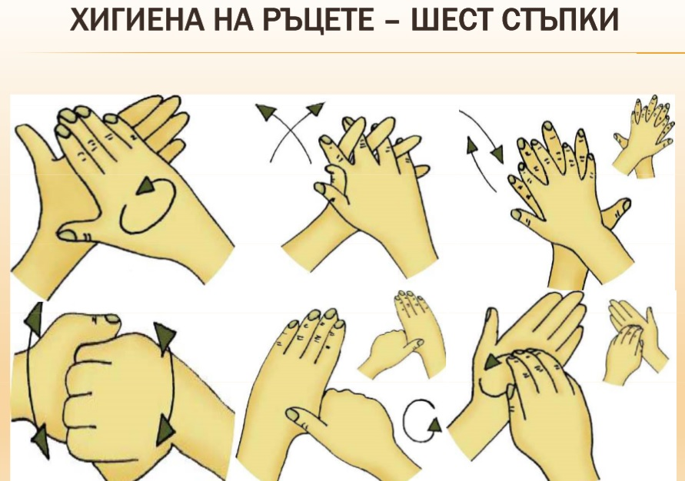
    - ЗАЩИТА НА РЪЦЕТЕ ЧРЕЗ РЪКАВИЦИ

ПОСТАВЯНЕТО НА РЪКАВИЦИ:
- се извършва на чисти и сухи ръце, непосредствено преди извършване на дейността, изискваща носенето им;
- след поставяне на другите лични предпазни средства (санитарна маска, очила и др.) По време на работа с ръкавици не се докосва лицето и не се оправят ЛПС с мръсни ръкавици!

СВАЛЯНЕ/СМЯНА НА РЪКАВИЦИТЕ:
- Непосредствено след всяка дезинфекция на работното помещение и/или на части от него;
- След почистване и дезинфекция на санитарните възли;
- По време на употреба – ако са скъсани или силно замърсени;
- След употреба се третират като опасен отпадък. Извършва се дезинфекция/миене на ръцете.

РЪКАВИЦИТЕ ЗА ЕДНОКРАТНА УПОТРЕБА - НЕ СЕ МИЯТ/ДЕЗИНФЕКЦИРАТ И НЕ СЕ ИЗПОЛЗВАТ ПОВТОРНО!

    - ГРИЖИ ЗА КОЖАТА НА РЪЦЕТЕ

Постига се чрез:
- Включване на протектиращи кожата вещества в състава на дезинфектантите;
- Прилагане на специални кремове/лосиони за ръце, които са съвместими с използваните дезинфектанти; не влияят върху пропускливостта на ръкавиците; издържат на многократно измиване.

- ЛИЧНИ ПРЕДПАЗНИ СРЕДСТВА (ЛПС)

Осигуряват защита на персонала и посетителите и ограничават разпространението на инфекциозни патогени.

Използват се еднократни ЛПС, като по изключение, при липса на такива в търговската мрежа, е допустимо да се използват такива за многократна употреба. ЛПС
за многократна употреба трябва да бъдат измити с почистващ препарат, топла сапунена вода и дезинфектант. Маските за вторична употреба следва да издържат на топлинна стерилизация чрез изваряване с вряща вода при температура от 100 °C за период от 30 мин. до 1 час. Голяма част от вирусите са чувствителни на голям брой почистващи средства и дезинфектанти, които се използват в търговската мрежа. От изключителна важност е преди да се извърши дезинфекция материалите да бъдат добре почистени и измити.

  - ЛИЧНИТЕ ПРЕДПАЗНИ СРЕДСТВА ВКЛЮЧВАТ:

- Предпазно облекло – престилки и шапки за хигиенния персонал;
- Лицеви маски, респиратори;
- Защитни средства за очите - предпазни очила за хигиенния персонал;
- Ръкавици.

  - ЛИЧНИ ПРЕДПАЗНИ СРЕДСТВА И ПРАВИЛА ЗА БЕЗОПАСНА РАБОТА

- Носят се във всички случаи, когато се извършват мероприятия по почистване и дезинфекция на работни и санитарни помещения или части от тях!
- Маски и ръкавици се ползват задължително, когато се обслужват външни посетители!
- Преди и след ползване на ЛПС се извършва хигиена на ръцете (дезинфекция/миене)! ЛПС се свалят непосредствено след приключване на дейността, изискваща носенето им, като не се докосват замърсените им части.
- При ползване на ЛПС се спазва поредността на тяхното поставяне/сваляне като се внимава да не се допуска вторично замърсяване!
- Използваните ЛПС се третират като опасен отпадък.

    - ПОСЛЕДОВАТЕЛНОСТ ПРИ ПОСТАВЯНЕ НА ЛПС

- Предпазна престилка;
- Маска/респиратор;
- Защитни очила;
- Ръкавици.

    - ПОСЛЕДОВАТЕЛНОСТ ПРИ СВАЛЯНЕ НА ЛПС

Съблечете Вашето лично предпазно облекло в следния ред:
- Подгответе два найлонови чували за поставяне на използваните ЛПС, един за обезвреждане и един за дезинфекция;
- Ръкавици (ако те са за многократна употреба трябва да бъдат поставени отделно, за да бъдат дезинфекцирани);
- Защитни очила (те са за многократна употреба и трябва да бъдат поставени отделно, за да бъдат дезинфекцирани);
- Предпазна престилка (някои престилки от тънък PVC материал са за многократна употреба и трябва да бъдат поставени отделно, за да бъдат дезинфекцирани);
- Маска/респиратор (отстранете маската от лицето си и я поставете в найлоновия чувал за обезвреждане, ако тя е за многократна употреба трябва да бъде поставена отделно, за да бъде дезинфекцирана, чрез топлинна стерилизация);
- Отстранете найлоновите чували.

    - БЕЗОПАСНО ТРЕТИРАНЕ НА ИЗПОЛЗВАНО РАБОТНО ОБЛЕКЛО/ ТЕКСТИЛНИ ОБЛЕКЛО/ТЕКСТИЛНИ МАТЕРИАЛИ ЗА МНОГОКРАТНА УПОТРЕБА

Използваното работно облекло/текстилни материали се:
- събират в непромокаеми сакове/найлонови чували;
- изпират се чрез: термодезинфекция с детергент и гореща вода 85 - 90°C, в продължение на 25 минути; или химио-термодезинфекция с хладка вода 40 - 60°C и подходящ дезинфектант в необходимата концентрация.
- Изсушават се (по възможност в сушилни машини);
- Гладят се (с гладачни машини).

    - ПОСТАВЯНЕ И СВАЛЯНЕ НА ЛИЦЕВА МАСКА

Обхваща носа, устата и брадичката - бялата (филтрираща) част е отвътре, цветната част е отвън. Веднъж поставена и напасната маската не се докосва по време на работа! Когато не се използва, се сваля и изхвърля, а не се носи на врата, в джобове и пр. Смяната се извършва при навлажняване и замърсяване.

МАСКИТЕ ЗА ЕДНОКРАТНА УПОТРЕБА - НЕ СЕ МИЯТ/ДЕЗИНФЕКЦИРАТ И НЕ СЕ ИЗПОЛЗВАТ ПОВТОРНО!

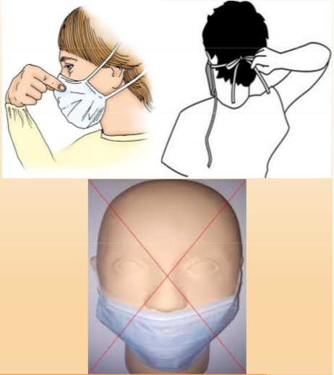

    - ПОСТАВЯНЕ И СВАЛЯНЕ НА ЗАЩИТНИ ОЧИЛА

Поставяне и сваляне на очилата се извършва без докосване на предната част. След сваляне същите се поставят на определено за целта място. След употреба се извършва почистване и дезинфекция.

- ИЗИСКВАНИЯ ЗА ЛИЧНА БЕЗОПАСНОСТ:

Служителите трябва да спазва стандартните предпазни мерки за защита от патогени.

  - СПЕЦИАЛНИ МЕРКИ В СЛУЧАИ НА ВИСОКО ПАТОГЕННА СИТУАЦИЯ.

Заразяване на хора с коронавирусни инфекции става предимно при директно излагане на действието на живия вирус в аерозол или контаминирани повърхности и течности. Болестта може да засегне хората при контакт с някоя от мукозните мембрани (напр. вдишване, поглъщане, чрез окото, чрез открити рани на кожата).

- Изложената на действието на вируса или контаминирана (замърсена) кожа трябва да бъде измита със сапун и вода;
- при появата на грипоподобни симптоми трябва да се потърси консултация с лекар и да се предприеме незабавно съответното лечение;
- приемането на антивирусни препарати след контакт с вируса трябва да бъде консултирано с лекар;
- служителите трябва да обръщат внимание на здравето си за поява на клинични признаци като висока температура/треска, респираторни симптоми (напр. кашлица) и конюнктивит.
- при поява на заболяване при работещите или хора, които са били в контакт с тях е необходимо незабавно да се уведомят прекия ръководител на лицето и медицинските власти.

  - Оборудване, необходимо за измиване и дезинфекция на работни помещения, дрехи и оборудване:

- Необходимо е да има налични: пластмасови кофи, мопове за измиване на под, кърпи (хартиени салфетки за еднократна употреба), найлонови чували за смет, антисептичен сапун, почистващи препарати и дезинфектанти.
- Материалите, които са използвани за дезинфекция трябва да се считат и да бъдат третирани като контаминирани (замърсени).
- Ръкавиците, маските, шапките за глава трябва да бъдат използвани еднократно.
- Материалите, които подлежат на обезвреждане трябва да бъдат унищожени при възможност чрез биохимична инсинерация.
- ЛПС, които са за многократна употреба трябва да бъдат измити с почистващ препарат, топла сапунена вода и дезинфектант.

ИЗПОЛЗВАНИТЕ МАТЕРИАЛИ, ОБЛЕКЛО И ОБОРУДВАНЕ ТРЯБВА ДА БЪДАТ ПОЧИСТЕНИ ВНИМАТЕЛНО!

- ПОЧИСТВАНЕ И ДЕЗИНФЕКЦИЯ

ОСНОВНИ ПРАВИЛА:
- Приоритетен избор на препарати, осигуряващи комбинирано почистване и дезинфекция;
- Избягване на алкохолни и алдехидни препарати за дезинфекция на повърхности, контаминирани (замърсени) с органични материи;
- Прилагане на препаратите съгласно инструкциите, при стриктно спазване на препоръчваната концентрация и експозиция;
- Спазване срока на годност след отваряне на опаковки с дезинфактанти и антисептици;
- При промяна в дезинфекционната програма и смяна на препаратите за дезинфекция – предварително щателно измиване на обектите с неутрален почистващ препарат.

  - ТАБЛИЦА ЗА ДОЗИРАНЕ НА ПОЧИСТВАЩИ И ДЕЗИНФЕКЦИОННИ ПРЕПАРАТИ

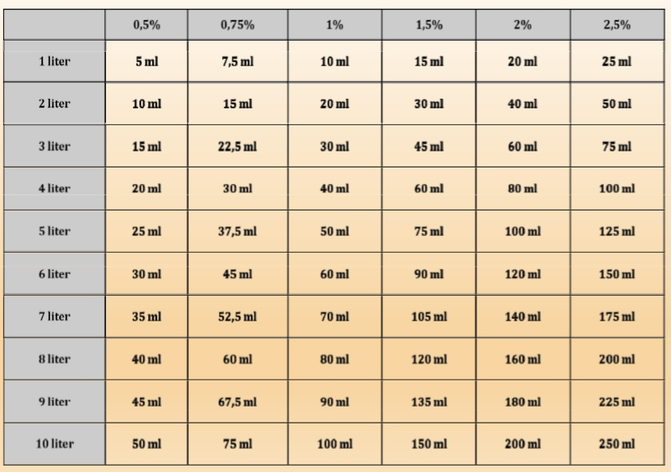

  - ПЛАН ЗА ПОЧИСТВАНЕ И ДЕЗИНФЕКЦИЯ

Обект за деконтаминация (дезинфекция) | След всяко ползване | Периодично, три пъти на ден | В края на работния ден | Мероприятие
Работни кабинети - цялостно | - | - | + | почистване и дезинфекция с акцент върху често докосваните повърхности.
Заседателни зали - цялостно | + | - | - | почистване и дезинфекция с акцент върху често докосваните повърхности.
Санитарни помещения и коридори | - | + | + | почистване и дезинфекция с акцент върху често докосваните повърхности.
Работни бюра; маси за оперативки , работни столове; PC монитори; принтери и друга използвана апаратура. | - | - | + | дезинфекция (обтриване с дезинфекциращи кърпички)
Телефонни апарати, компютърни мишки, компютърни клавиатури. | - | + | + | дезинфекция (обтриване с дезинфекциращи кърпички)
Работни плотове; дръжки на работни шкафове, дръжки на врати, ключове за осветление. | - | + | + | дезинфекция (обтриване с дезинфекциращи кърпички)

  - ЧЕСТО ДОКОСВАНИ ПОВЪРХНОСТИ

- Столове за посетители и персонал – подлакътници, облегалки;
- Работни плотове, използвани при обслужване на посетители;
- Дръжки на чекмеджета и шкафчета с офис материали и консумативи, врати, контактни ключове и бутони на асансьори, оборудване и инсталации;
- Офис оборудване -телефони, комп. клавиатури и мишки, химикалки и др.;
- Помпички на диспенсъри за течен сапун, дезинфектанти и др.;
- Ръкохватки/ кранчета на смесители към мивките и пр.

  - ПРАВИЛА ЗА ПОЧИСТВАНЕ И ДЕЗИНФЕКЦИЯ

- Използване на еднократни или кодирани микро-фибърни кърпи;
- За всяко почистване – нова чиста кърпа;
- Нанасяне на работния разтвор върху повърхността и кърпата чрез напръскване;
- Оказване на механично въздействие върху обработваната повърхност (само напръскване не е достатъчно);
- След дезинфекция обработваната повърхност не се изплаква /мие!
- При редовна дезинфекция повърхността може да се използва веднага след изсъхването й;
- При използване на препарати на хлорна основа, задължително се проветрява помещението.
- Работи се с чисти хигиенни консумативи, правилно съхранени и защитени от замърсяване;
- Работи се с чист чистачен инвентар, четки, гъби - редовно дезинфекцирани в края на работния ден и допълнително при замърсяване;
- Работи се с чисти дозатори за сапун, дезинфектанти, салфетки и пр. почистени и подсушени отвътре и отвън преди всяко зареждане. Не се допуска доливане на сапун/дезинфектант в дозаторите;
- Работи се с чисти ръце - при зареждане/работа с хигиенните консумативи (салфетки, кърпи за ръце и за почистване и пр.).

Настоящата инструкция е утвърдена със Заповед №............./20.03.2020 г. на изпълнителния директор на ИАГ.

Приложение №2
ИНСТРУКЦИЯ
ЗА ПОЧИСТВАНЕ, ИЗМИВАНЕ И ДЕЗИНФЕКЦИЯ НА
САНИТАРНО ПОМЕЩЕНИЕ

- Помещението се освобождава от всички излишни вещи.
- Боклуците се изнасят от помещението.
- Изнася се кошчето за отпадъци. измива се и се дезинфекцира.
- Подът се почиства механично с помощта на четки или метли.
- Полиетиленовите пликове се събират и се изхвърлят в контейнер.
- Мивката за измиване на ръце се измива с препарат, като се почистват крановете и съоръженията за подсушаване на ръцете или за еднократни кърпи за избърсване.
- Тоалетната чиния се почиства със специална четка и препарат. Изплаква се и се дезинфекцира.
  - Почистването на тоалетните се извършва по време на смяна.
  - Почистването на тоалетните се извършва от персонала на смяна.
  - При всяко почистване на тоалетните дръжките на вратите, дръжките за пускане на водата от тоалетните казанчета и други повърхности, до които се докосват ръцете на човека, се изтриват с отделна кърпа, потопена в 0,5% дезинфекционен разтвор.
- Стените се изтъркват с четка, потопена в миещ препарат – веро, прах, белина. Изплакват се обилно с вода.
- Подът се измива с твърда четка, потопена в разтвор на миещ препарат. Изплаква се обилно с топла вода чрез силна струя.
- Дезинфекцията на помещението и съоръженията се извършва съгласно програмата за хигиена. Използват се дезинфектанти на хлорна или йодна основа.
- Кошчето за отпадъци и комплекта четка и държател за почистване на тоалетна чиния се поставят на мястото им. Зарежда се с тоалетна хартия. Пълнят се с течен сапун съответните съдове и дозатори.
- Помещението се проветрява и подсушава.

Настоящата инструкция е утвърдена със Заповед №............./20.03.2020 г. на изпълнителния директор на ИАГ.

Приложение №3

ИНСТРУКЦИЯ
ЗА БЕЗОПАСНА РАБОТА С ХИМИКАЛИ
- Върни на доставчика опаковките, които са етикетирани неправилно, с увредена цялост на опаковката и с изтекъл срок на съхранение.
- Съхранявай химикалите в санитарното помещение.
- Следи етикета на работната опаковка или работния разтвор за наличие на следното съдържание – име на съединението или разтвора и инструкция за правилното му използване.
- Използвай химикалите съобразно инструкциите на производителя и стриктно спазвай указанията за безопасна работа с тях.
- Никога не използвай опаковките на химикали за други цели.
- Използвай ръкавици, маска и други предпазни средства, измивай грижливо ръцете си след работа с тях.
- Приготвят се работни разтвори на използваните химикали, съгласно указанията на производителя и инструкциите за миене и дезинфекция.
- При приготвяне на работните разтвори от химикали стриктно се спазват параметрите: температура, време на действие и концентрация.
- Температурата на миещите разтвори от химикали се определя от характера на замърсяването и вида на обработваните повърхности.
- Да се използват разтвори на миещи препарати с температура не по-ниска от 50°С.
- Разтворите на миещи средства се прилагат под формата на пяна, а течащата вода за миене – като струя под налягане.
- При изпръскване по време на работа с химикали, поразеното място на работника веднага се измива обилно с вода и ако е необходимо му се оказва лекарска помощ.
Настоящата инструкция е утвърдена със Заповед №............./20.03.2020 г. на изпълнителния директор на ИАГ.

